CLEI | TIEMPO | GUIA DE APRENDIZAJE Nº | NOMBRE DE LA GUÍA | PERÍODO
6 | 10 SEMANAS | 1 y 2 | 1. Movimiento armónico simple.  Movimiento ondulatorio.  2. Óptica.  Acústica. | 1

DESARROLLO TEMÁTICO
Nombre de la guía | Subtemas
Movimiento armónico simple.  Movimiento ondulatorio. | Movimiento oscilante.  Péndulo simple  El universo de las ondas.
Óptica.  Acústica. | Las ondas sonoras.  La luz.  Óptica geométrica.

MOVIMIENTO ARMONICO SIMPLE = M.S.A

El movimiento armónico simple es un movimiento periódico, oscilatorio y vibratorio.
Movimiento periódico: un movimiento se dice periódico cuando a intervalos iguales de tiempo, todas las variables del movimiento (velocidad, aceleración, etc.), toman el mismo valor.
Movimiento oscilatorio: Son los movimientos periódicos en los que la distancia del móvil al centro, pasa alternativamente por un valor máximo y un mínimo.
Movimiento vibratorio: Es un movimiento oscilatorio que tiene su origen en el punto medio, de forma que las separaciones a ambos lados, llamadas amplitudes, son iguales.
Movimiento vibratorio armónico simple: es un movimiento vibratorio con aceleración variable, producido por una fuerza que se origina cuando el cuerpo se separa de su posición de equilibrio.
Un resorte cuando lo separamos de su posición de equilibrio, estirándolo o comprimiéndolo, adquiere un movimiento vibratorio armónico simple, pues la fuerza recuperadora de ese resorte es la que genera una aceleración, la cual le confiere ese movimiento de vaivén.

Definiciones | Péndulo simple | Ley de Hooke
Período (T) Es el tiempo necesario para realizar una vibración u oscilación completa.  Frecuencia () Es el número de vibraciones completas que el cuerpo efectúa por unidad de tiempo.  Elongación (x) Es el desplazamiento de la partícula que oscila desde la posición de equilibrio hasta cualquier posición en un instante dado.  Amplitud (A) Es la máxima elongación, es decir, el desplazamiento máximo a partir de la posición de equilibrio.  Posición de equilibrio: Es la posición en la cual no actúa ninguna fuerza neta sobre la partícula oscilante.  Pulsación (w): Representa la velocidad angular del MCU auxiliar. Es una constante del M.A.S  Fase inicial (a_{o}): Representa la posición angular de la partícula para t= 0 en el MCU auxiliar.  Fase (w.t + a_{o} ): Representa la posición angular de la partícula en el MCU auxiliar para el tiempo t. | Es un sistema constituido por un objeto material, llamado lenteja, suspendido de un hilo, que se considera inextensible y sin masa, y sujeto a un punto fijo en uno de sus extremos. La única acción externa ejercida sobre este sistema es el peso del objeto, que alcanza el equilibrio en una posición perfectamente vertical, donde el peso compensa exactamente la tensión del hilo.  Si se desvía la posición del cuerpo un cierto ángulo con respecto a la vertical, empieza a oscilar en un movimiento que se asemeja bastante, al movimiento armónico simple cuando los ángulos de desplazamiento son pequeños.  En un péndulo en movimiento, el peso se puede descomponer en dos elementos:  - La componente en la dirección del movimiento, o fuerza tangencial (F_{D}).  - Una componente perpendicular a la anterior (F_{P}), que está compensada por la tensión del hilo (F_{T}).  Cuando los desplazamientos de la lenteja con respecto a la vertical son pequeños, el movimiento pendular se corresponde aproximadamente con un movimiento armónico simple cuyo período T es:  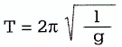  siendo l la longitud del hilo y g la aceleración de la gravedad.  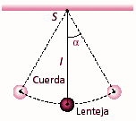 | Cuando una fuerza externa actúa sobre un material causa un esfuerzo o tensión en el interior del material que provoca la deformación del mismo. En muchos materiales, entre ellos los metales y los minerales, la deformación es directamente proporcional al esfuerzo.  No obstante, si la fuerza externa supera un determinado valor, el material puede quedar deformado permanentemente, y la ley de Hooke ya no es válida. El máximo esfuerzo que un material puede soportar antes de quedar permanentemente deformado se denomina límite de elasticidad.  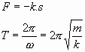  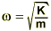  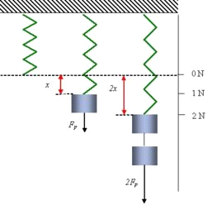
  Ecuación del M.A.S
  ELONGACION
  x = A sen(wt +β ) y x = A cos(wt + β)
  VELOCIDAD
  v = A w cos(wt + β)
  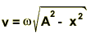
  ACELERACION
  a = - A w² sen(wt + β)
  a = - A w²
  otras ecuaciones importantes
  f = 1/T
  A es amplitud.
  A es aceleración.
  W es velocidad angular.
  V es velocidad.
  t es tiempo.
  X es distancia.
  ᵠ es ángulo.
  f es frecuencia.
  T es periodo.
  Π vale 180 en la velocidad angular

MOVIMIENTO ONDULATORIO
ONDAS TRANSVERSALES y LONGITUDINALES
Si las partículas del medio en el que se propaga la perturbación vibran perpendicularmente a la dirección de propagación las ondas se llaman transversales. Si vibran en la misma dirección se llaman longitudinales.

ONDAS MECÁNICAS : sonido | ONDAS ELECTROMAGNÉTICAS : luz
Se propagan
Medios materiales | Medios materiales - Vacío
Velocidad de las ondas según el medio
Medio de propagación | Velocidad del sonido |  | Medio de propagación | Velocidad de la luz
Aire | 343 m/s |  | Vacío | 300.000.000 m/s
Agua | 1500 m/s |  | Aire | 225.056.000 m/s
Acero | 6000 m/s |  | Agua | 200.000.000 m/s

Elementos de una onda
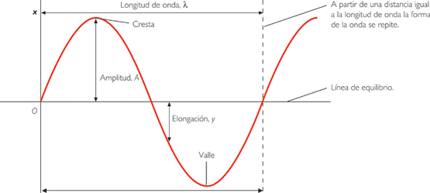 | Cresta: es la parte más elevado de una onda.  Valle: es la parte más baja de una onda.  Elongación: es el desplazamiento entre la posición de equilibrio y la posición en un instante determinado.  Amplitud: es la máxima elongación, es decir, el desplazamiento desde el punto de equilibrio hasta la cresta o el valle.  Longitud de onda (l): es la distancia comprendida entre dos crestas o dos valles.  Onda completa: cuando ha pasado por todas las elongaciones positivas y negativas.  Período (T): el tiempo transcurrido para que se realice una onda completa.  Frecuencia (f): Es el número de ondas que se suceden en la unidad de tiempo.

Fórmula de la longitud de onda
Las ondas se mueven con movimiento uniforme, de tal forma que:
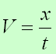
La distancia que recorre una onda (representado por X) será el numero de veces que tenemos la longitud de una onda:
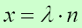
donde n= número de ondas y l es la longitud de una onda.
Si sustituimos la segunda fórmula en la primera nos queda:
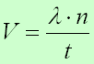
Sin embargo, sabemos que la frecuencia es el númro de ondas entre el tiempo:
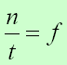
Al sustituir en la fórmula 3, nos da:
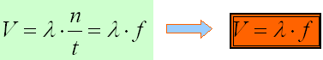
Asi pues la velocidad de una onda es el producto de la longitud de onda y de la frecuencia.
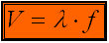

Unidades de longitud de onda y de frecuencia
La longitud de onda se mide en metros (m) en el sistema MKS o Sistema Internacional, en el sistema cgs se mide en centímetros (cm), también se usa la micra (µ) sobre todo para longitudes de onda como la de la luz.
La frecuencia se mide en Hertz su abreviación es el Hz y representa
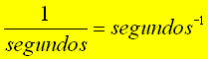
Se usa mucho el Kilohertz (KHz) que son mil Hertz y el Megahertz (MHz) o un millón de hertz.

Propiedades de las ondas Fenómenos ondulatorios.
Reflexión
Si una onda incide sobre un cuerpo que obstaculiza su propagación se refleja, esto significa que vuelve al medio en el cual se propaga.
Cierta cantidad de energía que transporta la onda es absorbida por el cuerpo sobre el cual incide, y otra parte de energía vuelve como una onda de igual frecuencia y velocidad.
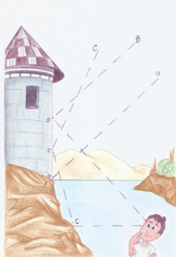
Por ejemplo, cuando la luz llega a un espejo, se refleja, cambia su dirección al incidir sobre la superficie del espejo, transfiriendo al mismo medio gran parte de la energía que transporta. De igual forma el sonido puede reflejarse cuando incide sobre un obstáculo que impide su propagación. Un ejemplo característico de esta propiedad del sonido es el eco.
Refracción
La refracción se produce cuando una onda llega a una superficie que separa dos medios de propagación distintos. Una determinada cantidad de energía se transfiere al mismo medio, pero otra parte se propaga en el otro medio, se dice que la onda se refracta.
La onda refractada mantiene su frecuencia porque es una característica de la fuente de emisión de la onda, pero varía su velocidad de propagación ya que los medios son diferentes. Al variar su velocidad de propagación entonces también varía su longitud de onda. El ángulo de desviación o refracción formado por la onda incidente y una recta perpendicular a la superficie de separación en el punto de incidencia, depende de las características de los medios de propagación.

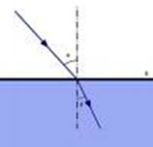
Por ejemplo, una onda luminosa que llega desde el aire sufre mayor desviación en el vidrio que en el agua.
El fenómeno de refracción también se produce con las ondas sonoras. Si la temperatura del aire varía también cambia la velocidad de propagación del sonido en este medio.
Como la velocidad del sonido aumenta con la temperatura, por ejemplo en un día caluroso, el aire tiene mayor temperatura en las capas cercanas a la Tierra que en las más alejadas.
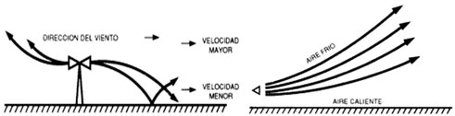
Como consecuencia de la refracción de la onda sonora al atravesar las distintas capas de aire, el sonido se desvía hacia arriba, lo cual por ejemplo, dificulta la comunicación entre dos personas lo suficientemente separadas entre sí.
Por el contrario, durante el invierno o noches de bajas temperaturas el sonido se desvía hacia abajo. En este caso el sonido se percibe con mayor nitidez y a menores distancias.
Difracción
La difracción se produce cuando una onda llega a una ranura o un obstáculo de tamaño comparable con su longitud de onda. La onda se desvía como si el obstáculo emitiese una onda esférica.
Si las dimensiones del obstáculo o de la ranura son mucho más grandes que la longitud de onda no se observará la difracción, por lo cual los bordes de un objeto forman sombras bien definidas. En cambio si la longitud de onda es grande comparada con las del obstáculo, el efecto de la difracción es muy notable. En estos casos la sombra del objeto resulta difusa ya que las ondas llegan a todos lados.
Esta es otra forma por la cual las ondas pueden desviar su dirección pero distinta a la reflexión y refracción, porque no necesariamente tienen que incidir sobre una superficie de separación o cambiar de medio de propagación.
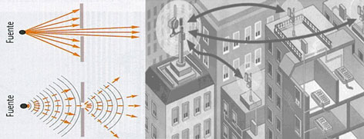
Este fenómeno permite explicar que una onda sonora llegue a todos los lugares, aún los más recónditos de una habitación con muchos objetos.
En el campo de las comunicaciones las señales de radio de grandes longitudes de onda se utilizan para mejorar el alcance de una señal que transporta información, ya que estas ondas pueden difractarse al pasar por edificios cuyas dimensiones son pequeñas (funcionan como una pequeña ranura) comparadas con las longitudes de estas ondas.
Interferencia
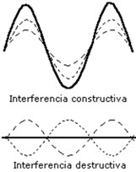
Puede ocurrir que existan varias fuentes emisoras en un mismo lugar, por lo cual se produce una superposición de ondas. Si por ejemplo, consideramos dos ondas que avanzan por una soga en sentidos opuestos puede ocurrir que:
ACUSTICA. SONIDO

Es una ciencia que estudia las cuestiones relativas al sonido, especialmente la generación y recepción de las ondas sonoras. Todo fenómeno sonoro consta de tres momentos: la producción, la propagación y la recepción del sonido.

El sonido y sus cualidades

El sonido es una sensación percibida por el oído que llega al cerebro. Cuando un cuerpo vibra, las moléculas que lo forman se propagan en círculos concéntricos a través del aire. Es preciso establecer la diferencia entre un ruido y un sonido musical.

Se considera ruido al sonido sin definición, con vibraciones cortas que molestan y alteran el nervio auditivo; como ejemplos se puede señalar: el sonido que se produce al romper un cristal, en un choque de autos, al frenar súbitamente; mientras que el sonido musical es controlado por el hombre, posee la cualidad de tener vibraciones regulares que se perciben en forma precisa y son agradables al oído; como la voz humana y los sonidos que se obtienen al tocar la flauta.

Intensidad. Es la fuerza con que se produce el sonido; es decir, si es fuerte o suave. En la intensidad influye la amplitud de las ondas, o sea la magnitud de las vibraciones; además se puede comparar con el volumen.

Altura. Es una propiedad por medio de la cual el sonido puede clasificarse en agudo, medio y grave; constituye el tono del sonido. En el canto de los pájaros destacan los sonidos agudos, mismo que contrasta con el rugido de un león caracterizado por sonidos graves.

Timbre. Se le considera como el sonido característico de una voz o instrumento. De acuerdo con las vibraciones se produce el timbre, puede ser de muy variadas formas, gracias a él se nota la diferencia de los sonidos en las voces de varón y de mujer, en los ruidos de la naturaleza, de los automóviles y en la melodía producida por instrumentos musicales.

Duración. Comprende el tiempo que se escucha un sonido; éste puede ser largo o corto.
Decibelio
Es la unidad relativa empleada en acústica y telecomunicaciones para expresar la relación entre dos magnitudes, acústicas o eléctricas, o entre la magnitud que se estudia y una magnitud de referencia.
El decibelio, cuyo símbolo es dB, es una unidad logarítmica. Es un submúltiplo del belio, de símbolo B, que es el logaritmo de la relación entre la magnitud de interés y la de referencia, pero no se utiliza por ser demasiado grande en la práctica, y por eso se utiliza el decibelio, la décima parte de un belio. El belio recibió este nombre en honor de Alexander Graham Bell.
Un belio equivale a 10 decibelios y representa un aumento de potencia de 10 veces sobre la magnitud de referencia. Cero belios es el valor de la magnitud de referencia. Así, dos belios representan un aumento de cien veces en la potencia, 3 belios equivalen a un aumento de mil veces y así sucesivamente.
FUENTES SONORAS
CUERDAS
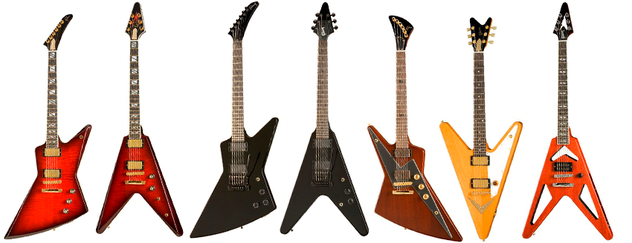
La nota producida por una cuerda vendrá determinada por la longitud (L), la tensión (T), la densidad (d) y la sección (S). Así, si disponemos de una cuerda muy tensa y fina, obtendremos una nota aguda; y por el contrario, si la cuerda está poco tensa y es gruesa, la nota será grave.
De hecho, la frecuencia se puede encontrar a partir de la fórmula: 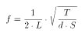
Veamos ahora la relación gráfica entre la longitud de una cuerda (L), la frecuencia (f) y longitud de oscilación de una onda (l) producida al hacer vibrar la cuerda.
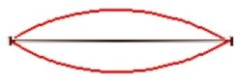 | Esta sería la onda fundamental o primer armónico.  La longitud de la onda es 2 veces la de la cuerda  La frecuencia es f | l = 2L  f₁
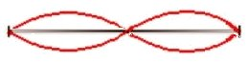 | Si dividimos la cuerda en dos partes, la longitud de onda será igual a la longitud de la cuerda.  Su frecuencia es 2 veces más grande que la anterior.  Esta onda correspondería al segundo armónico  El sonido sería una octava más alta que el fundamental. | l₂ = L  f₂=2 · f₁
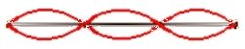 | La longitud de onda es 2/3 de la longitud de la cuerda.  Su frecuencia es 3 veces más grande que la primera.  Esta onda correspondería al tercer armónico.  Y es la quinta del segundo armónico. | l₃ = 2/3 L  f₃=3 · f₁
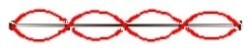 | La longitud de onda es 1/2 de la longitud de la cuerda.  Su frecuencia es 4 veces más grande que la primera.  Esta onda correspondería al cuarto armónico.  El sonido sería dos octavas más arriba que el fundamental y la cuarta del tercer armónico. | l₄ = 1/2 L  f₄=4 · f₁
Si repitiésemos este proceso indefinidamente, obtendríamos todos los armónicos del sonido. Su frecuencia se obtiene multiplicando la frecuencia fundamental por todos los números naturales.
TUBOS
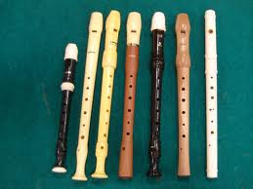
Los tubos de caña o de otras plantas de tronco hueco, constituyeron los primeros instrumentos musicales. Emitían sonido soplando por un extremo. El aire contenido en el tubo entraba en vibración emitiendo un sonido.

Tubos abiertos  Si un tubo es abierto, el aire vibra con su máxima amplitud en los extremos. En la figura, se representan los tres primeros modos de vibración  Como la distancia entre dos nodos o entre dos vientres es media longitud de onda. Si la longitud del tubo es L, tenemos que  L=l /2, L=l , L=3l /2, ... en general L=nl /2, n=1, 2, 3... es un número entero  Considerando que l =v_{s}/f (velocidad del sonido dividido la frecuencia)  Las frecuencias de los distintos modos de vibración responden a la fórmula  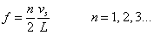 | Tubos cerrados  Si el tubo es cerrado se origina un vientre en el extremo por donde penetra el aire y un nodo en el extremo cerrado. Como la distancia entre un vientre y un nodo consecutivo es l /4. La longitud L del tubo es en las figuras representadas es L=l /4, L=3l /4, L=5l /4...  En general L=(2n+1) l /4; con n=0, 1, 2, 3, ...  Las frecuencias de los distintos modos de vibración responden a la fórmula  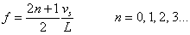
  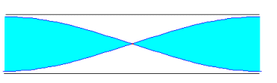
  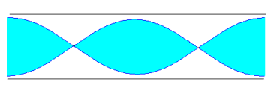
  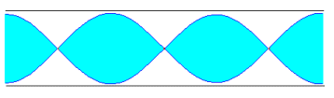
  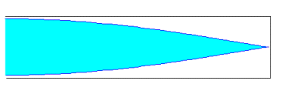
  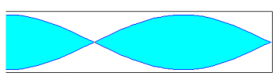
  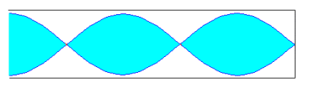

EFECTO DOPPLER

El efecto Doppler establece el cambio de frecuencia de un sonido de acuerdo al movimiento relativo entre la fuente del sonido y el observador. Este movimiento puede ser de la fuente, del observador o de los dos. Diríamos que el efecto Doppler asume la frecuencia de la fuente como una constante pero lo escuchado depende de las velocidades de la fuente y del observador.

La frecuencia que percibirá el observador se puede hallar de la siguiente relación:

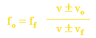

Donde:

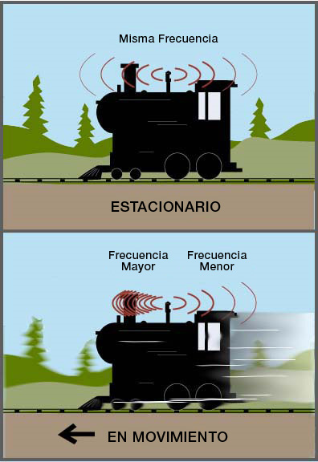
fo = frecuencia del observador
ff = frecuencia de la fuente
v = velocidad del sonido
vf = velocidad de la fuente

los velocidades vo y vf son positivas si hay acercamiento y son negativas si se alejan.

OPTICA
Propagación de la luz
La luz se propaga en línea recta en un medio homogéneo. La hipótesis de la propagación de la luz explica varios fenómenos entre los que se puede resaltar:
- Cuando un rayo de luz penetra en una habitación que está llena de humo, puede observarse que el rayo de luz tiene borde definido, que es una línea recta.
- Cuando se coloca una fuente luminosa en el centro de una habitación, se observa que la luz es capaz de iluminar a todos los objetos opacos. Las sombras proyectadas por estos objetos, se deben a que la luz se propaga en línea recta y los espacios detrás de los objetos opacos son inaccesibles a ella.
- Eclipses de sol y de luna: ocurre cuando la Luna se mueve a lo largo de una órbita prácticamente circular alrededor de la Tierra, de tal manera que en ciertas ocasiones se interpone entre ésta y el sol.
- La cámara oscura es una cavidad completamente cerrada en una de cuyas caras se ha practicado un orificio circular muy pequeño. Si se coloca cualquier objeto luminoso (una vela) frente a dicho orificio, capaz de enviar rayos en todas direcciones, se ha de notar que gran parte de esos rayos quedan detenidos en la pared de la caja. El resto de ellos logra penetrar por el orificio, formándose en la pared interior una imagen de la vela. Esta imagen resultante es invertida y su nitidez depende de la magnitud del orificio, y su tamaño de la profundidad de la caja.
Velocidad de la luz
Diferentes investigadores desde la época de Galileo, han medido la velocidad de la luz. El astrónomo danés Olaf Römer, en 1676, logró medir la velocidad de la luz, posteriormente Fizeau en 1848. Más adelante, fueron elaborados otros métodos de laboratorio más exactos para medir la velocidad de la luz. En particular el físico americano Michelson perfeccionó el método Fizeau.
De estas investigaciones realizadas obtuvo que, en el vació se propaga a 299774 Km/s, aproximado a 300.000 Km/s, siendo el movimiento de la luz en el vacío un movimiento rectilíneo y uniforme.

Reflexión de la luz
La reflexión es el fenómeno que ocurre cuando un haz de rayos de luz incide sobre una superficie bien pulida devolviéndose los rayos al medio de donde proceden. Puede ser difusa y especular
- Difusa: es el fenómeno que ocurre cuando un rayo de luz incide sobre una superficie rugosa y después del choque los rayos no continúan siendo paralelos.
- Regular o especular: es la que tiene lugar en los espejos, en donde un haz de rayos paralelos después de ser reflejados continúan siendo paralelos.
Elementos de la reflexión
- Rayo incidente: es el rayo que llega a la superficie.
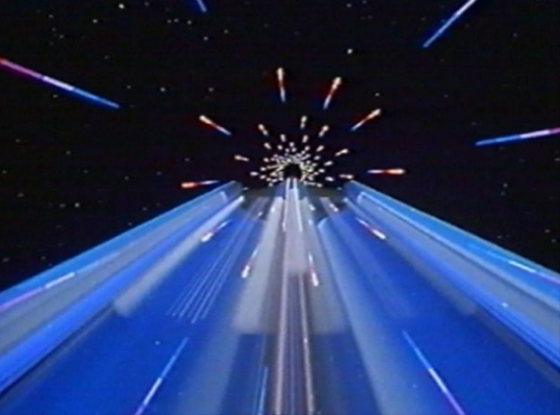
- Rayo reflejado: es el rayo que sale del punto de incidencia.
- La normal: es la perpendicular al plano en el punto de incidencia del rayo
- Ángulo de incidencia: es el ángulo formado entre el rayo incidente y la normal.
- Ángulo de reflexión: es el ángulo que forma el rayo reflejado con la normal.
Leyes de la reflexión
- El rayo incidente, la normal y el rayo reflejado están en un mismo plano, el cual es perpendicular a la superficie reflectora.
- El ángulo de incidencia es igual al ángulo de reflexión.
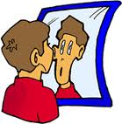
Espejos planos
Un espejo plano es toda superficie pulimentada destinada a dar imágenes por reflexión.
Imágenes dadas por espejos planos
La imagen virtual de un punto, es el punto donde convergen las prolongaciones de todos los rayos reflejados correspondientes a rayos que han salido del objeto. Las características de una imagen dada por un espejo plano son:
- Es del mismo tamaño del objeto.
- Es simétrica respecto al objeto, está a la misma distancia detrás del espejo que el objeto delante del espejo.
- Es virtual.
Espejos esféricos
Son aquellos donde la superficie reflectora es un casquete esférico, es decir su superficie es parte de una esfera. Pueden ser cóncavos y convexos.
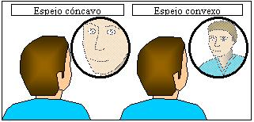

- Cóncavos: son aquellos que presentan concavidad hacia el espacio de donde proviene la luz incidente.
- Convexos: que presentan una convexidad hacia el espacio de donde proviene la luz incidente.
Elementos de un espejo esférico
- Centro óptico o de curvatura: es el centro de la superficie esférica a la cual pertenece el espejo.
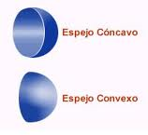
- Vértice: es la parte central del espejo o polo de la superficie esférica.
- Eje óptico: es cualquier recta que pasa a través del centro óptico y atraviesa el espejo.
- Eje principal: es toda recta indefinida que pasa a través del centro de curvatura y atraviesa el espejo. El eje principal es un eje óptico y el espejo puede tener un sólo eje principal y muchos ejes ópticos.
- Radio de curvatura: es el radio de la superficie esférica a la cual pertenece el espejo.
- Foco principal: es el punto sobre el eje principal donde convergen todos los rayos reflejados que provienen de los rayos incidentes.
- Distancia focal: es la distancia medida desde el foco principal al vértice del espejo.

IMÁGENES DADAS POR ESPEJOS

CÓNCAVOS Y CONVEXOS
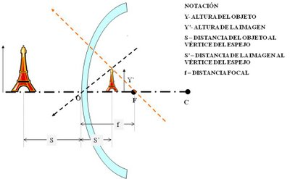

Imágenes dadas por espejos cóncavos
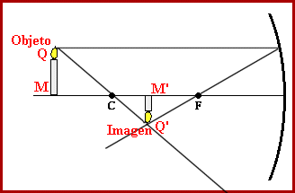
Estas imágenes pueden ser reales y virtuales ya que los puntos u objetos luminosos pueden ocupar varias posiciones con respecto al espejo.
- Es real e invertida porque se forma en el campo del espejo e invertida siempre y cuando el objeto se coloque después del foco.
- Es virtual ,derecha y mayor porque se obtiene en puntos diferentes al campo del espejo siempre y cuando el objeto se coloque antes del foco

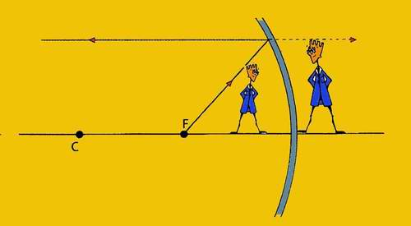
Imágenes dadas por espejos convexos
- A un rayo paralelo al eje principal le corresponde un rayo reflejado cuya prolongación pasa por el foco.
- Un rayo que incide en el espejo, de tal forma que su prolongación pase por el foco, se refleja paralelo al eje principal.
- Un rayo que incide en el espejo, de tal forma que su prolongación pase por el centro de curvatura, se refleja sobre el mismo camino.
En este caso, cualquiera que sea la posición del objeto, siempre se obtendrán imágenes virtuales derechas y reducidas con respecto al objeto.

Refracción
Es el fenómeno ocurrido cuando un rayo de luz al atravesar la superficie de dos medios cambia de dirección.
Elementos de la refracción
- Rayo incidente: es un rayo que llega a la superficie de separación de los dos medios.
- Rayo refractado: es el rayo que al atravesar la superficie de separación de los dos medios, sufre un cambio de dirección.
- Ángulo de incidencia: es el ángulo formado entre el rayo incidente y la normal.
- Ángulo de refracción: es el ángulo formado entre el rayo refractado y la normal.
- La normal: es la perpendicular a la superficie de separación y pasa por el punto de incidencia.
- Leyes de la refracción de la luz
- Primera Ley: El rayo incidente, la normal y el rayo refractado están situados sobre el mismo plano.
- Segunda Ley: El cociente entre el valor del seno del ángulo de incidencia y el seno del ángulo de refracción es una constante (Ley de Snell).
Prismas
Un prisma es un medio transparente limitado por dos caras planas que se cortan en una arista formando un ángulo diedro. Éstos desvían la luz hacia su base.
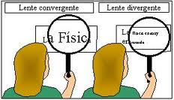
Lentes

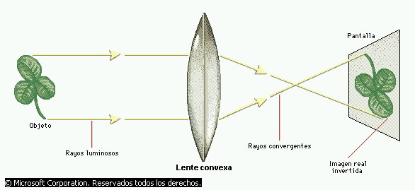
Es todo medio transparente limitado por dos caras de las cuales al menos una es curva. Se dividen en divergentes y convergentes:
- Convergentes: producen imágenes en varios casos:
- Caso 1: cuando el objeto está colocado entre el infinito y la doble distancia focal, en este caso la imagen es real, invertida de menor tamaño.
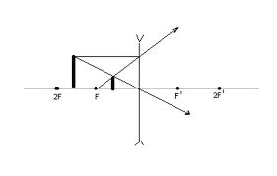
- Caso 2: el objeto está situado en el doble de la distancia focal, en este caso la imagen es real, invertida y de mayor tamaño q el objeto.
- Caso 3: cuando el objeto está situado entre el foco y el doble de la distancia focal, en este caso la imagen es real, invertida y de mayor tamaño que el objeto.
- Caso 4: cuando el objeto está situado en el foco, en este caso no se produce imagen.
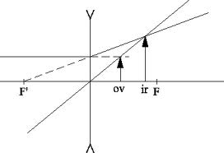
- Caso 5: cuando el objeto está entre el foco y el lente, en este caso la imagen es virtual, derecha y de mayor tamaño.

  - Divergentes: producen imágenes derechas, virtuales y de menor tamaño que el objeto.

Dispersión de la luz

Es la descomposición de la luz en sus colores componentes.

Prismas de reflexión total

Son prismas isósceles rectangulares, hechos de un material transparente, cuyo ángulo de reflexión total sea menor a 45 °. El prisma de reflexión total se utiliza para cambiar la dirección de los rayos en 90 °.

Aplicación de lentes y prismas en algunos instrumentos

Lupa  Es un instrumento óptico conformado por una lente convergente biconvexa de pequeña distancia focal que se utiliza para observar pequeños detalles en los objetos. Produce una imagen virtual, derecha y de mayor tamaño que el objeto. | 
Microscopio compuesto  Es un instrumento óptico que consta de dos lentes convergentes, que nos permite ver imágenes aumentadas de objetos sumamente pequeños. Las lentes que lo conforman tiene el nombre de objetivo y ocular. | 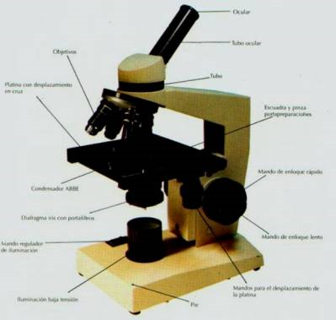
Periscopio  Es una cámara lúcida instalada en la parte superior de un tubo metálico que sobresale del casco de los submarinos y sobresale de la superficie y sirve para ver los objetos exteriores. Consta de dos prismas de reflexión total y un juego de lentes. | 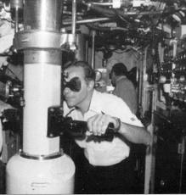
Anteojo astronómico  Es un instrumento óptico de acercamiento destinado a observar objetos lejanos y fuera de la tierra, consta de dos lentes convergentes que tiene la función de ocular y objetivo. | 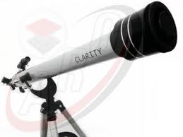
Anteojo prismático  Endereza la imagen dada por el ocular mediante dos prismas rectangulares de reflexión total, ubicados con sus bases cruzadas. Los rayos que salen de la primera imagen sufren cuatro reflexiones totales por lo cual queda invertida, es decir, derecha con respecto al objeto. | 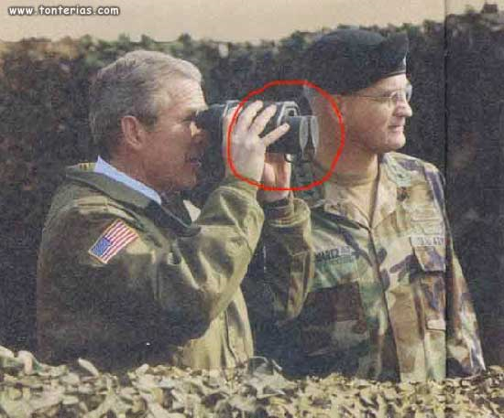
Funcionamiento del ojo  En general, los ojos de los animales funcionan como unas cámaras fotográficas sencillas. La lente del cristalino forma en la retina una imagen invertida de los objetos que enfoca y la retina se corresponde con la película sensible a la luz.  Como ya se ha dicho, el enfoque del ojo se lleva a cabo debido a que la lente del cristalino se aplana o redondea; este proceso se llama acomodación. En un ojo normal no es necesaria la acomodación para ver los objetos distantes, pues se enfocan en la retina cuando la lente está aplanada gracias al ligamento suspensorio. Para ver los objetos más cercanos, el músculo ciliar se contrae y por relajación del ligamento suspensorio, la lente se redondea de forma progresiva. Un niño puede ver con claridad a una distancia tan corta como 6,3 cm. Al aumentar la edad del individuo, las lentes se van endureciendo poco a poco y la visión cercana disminuye hasta unos límites de unos 15 cm a los 30 años y 40 cm a los 50 años. En los últimos años de vida, la mayoría de los seres humanos pierden la capacidad de acomodar sus ojos a las distancias cortas. Esta condición, llamada presbiopía, se puede corregir utilizando unas lentes convexas especiales.  Las diferencias de tamaño relativo de las estructuras del ojo originan los defectos de la hipermetropía o presbicia y la miopía o cortedad de vista. Véase Gafas; Visión.  Debido a la estructura nerviosa de la retina, los ojos ven con una claridad mayor sólo en la región de la fóvea. Las células con forma de conos están conectadas de forma individual con otras fibras nerviosas, de modo que los estímulos que llegan a cada una de ellas se reproducen y permiten distinguir los pequeños detalles. Por otro lado, las células con forma de bastones se conectan en grupo y responden a los estímulos que alcanzan un área general (es decir, los estímulos luminosos), pero no tienen capacidad para separar los pequeños detalles de la imagen visual. La diferente localización y estructura de estas células conducen a la división del campo visual del ojo en una pequeña región central de gran agudeza y en las zonas que la rodean, de menor agudeza y con una gran sensibilidad a la luz. Así, durante la noche, los objetos confusos se pueden ver por la parte periférica de la retina cuando son invisibles para la fóvea central.  El mecanismo de la visión nocturna implica la sensibilización de las células en forma de bastones gracias a un pigmento, la púrpura visual o rodopsina, sintetizado en su interior. Para la producción de este pigmento es necesaria la vitamina A y su deficiencia conduce a la ceguera nocturna. La rodopsina se blanquea por la acción de la luz y los bastones deben reconstituirla en la oscuridad, de ahí que una persona que entra en una habitación oscura procedente del exterior con luz del sol, no pueda ver hasta que el pigmento no empieza a formarse; cuando los ojos son sensibles a unos niveles bajos de iluminación, quiere decir que se han adaptado a la oscuridad.  En la capa externa de la retina está presente un pigmento marrón o pardusco que sirve para proteger las células con forma de conos de la sobre exposición a la luz. Cuando la luz intensa alcanza la retina, los gránulos de este pigmento emigran a los espacios que circundan a estas células, revistiéndolas y ocultándolas. De este modo, los ojos se adaptan a la luz.  Nadie es consciente de las diferentes zonas en las que se divide su campo visual. Esto es debido a que los ojos están en constante movimiento y la retina se excita en una u otra parte, según la atención se desvía de un objeto a otro. Los movimientos del globo ocular hacia la derecha, izquierda, arriba, abajo y a los lados se llevan a cabo por los seis músculos oculares y son muy precisos. Se ha estimado que los ojos pueden moverse para enfocar en, al menos, cien mil puntos distintos del campo visual. Los músculos de los dos ojos funcionan de forma simultánea, por lo que también desempeñan la importante función de converger su enfoque en un punto para que las imágenes de ambos coincidan; cuando esta convergencia no existe o es defectuosa se produce la doble visión. El movimiento ocular y la fusión de las imágenes también contribuyen en la estimación visual del tamaño y la distancia.  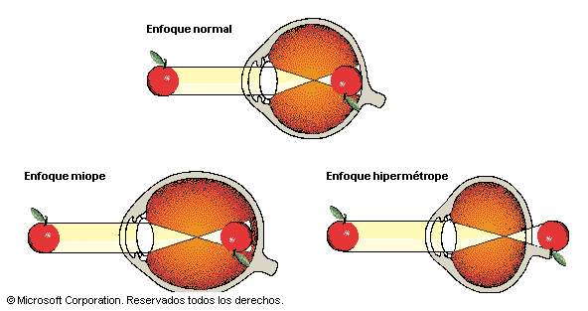 | 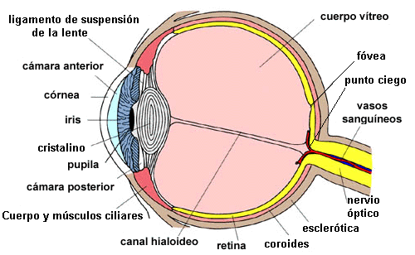  MIOPÍA  Definición  Error en el enfoque visual que causa dificultad de ver los objetos distantes.  CAUSAS, INCIDENCIA Y FACTORES DE RIESGO  Con este problema visual los objetos cercanos se ven claramente, pero los lejanos se ven borrosos. Esto es el resultado de que la imagen visual se enfoca delante de la retina, y no directamente sobre ella.  Puede estar causada porque el globo del ojo es excesivamente alargado o porque el cristalino (la lente que se encuentra en el ojo) tiene una distancia focal demasiado corta.  La miopía, generalmente, se desarrolla en la época escolar y se suele estabilizar hacia los 20 años. Hasta entonces puede desarrollarse muy rápidamente y requerir frecuentes cambios de graduación de las gafas o lentillas. Afecta por igual a los hombres y a las mujeres y hay una clara predisposición familiar.  Prevención  - Evitar leer con luz tenue o vela  - No leer en vehículo en movimiento  - No frotarse los ojos  Síntomas  - Visión borrosa de los objetos distantes.  - Bizqueo.  - Dolor de cabeza.  - Tensión ocular.  Análisis y Test  Un examen general del ojo, o examen oftalmológico incluye:  - Prueba de agudeza visual.  - Prueba de la refracción.  - Prueba de visión del color.  - Pruebas de los músculos del ojo.  - Examen con lámpara de hendidura.  - Examen de la retina.  Tratamiento  Se compensan muy fácilmente con el uso de gafas o lentillas, dependiendo cada caso y problema de refracción.  Las gafas:  - Ventajas. No tienen ningún efecto sobre el ojo.  - Desventajas. Estética, deportes, profesión, baños, etc...  Los lentes de contacto:  - Ventajas. Mejor corrección visual que las gafas, estética, actividades.  - Desventajas. Intolerancia a las mismas, úlceras corneales e infecciones a veces graves, es imprescindible una higiene adecuada.  La cirugía esta indicada en ciertos casos de miopía.  Pronóstico  Si la miopía no se detecta y corrige pronto puede tener consecuencias sociales, emocionales y educacionales para el niño.  Complicaciones  Complicaciones asociadas al uso de lentillas (posibles úlceras en la córnea e infecciones).  Complicaciones de la queratotomía radial, incluyendo el fallo de la cirugía en la corrección de la visión, dolor, úlceras en la córnea e infecciones.  ASTIGMATISMO  El astigmatismo es una distorsión de la visión que se produce porque la córnea (la película transparente que se encuentra delante del ojo) tiene una forma despareja. Cuando uno tiene astigmatismo la visión está siempre borrosa.  El astigmatismo es un problema común. Mucha gente tiene un astigmatismo tan leve que no afecta su visión. A veces las personas que tienen astigmatismo entrecierran los ojos para poder enfocar mejor los objetos. Esto no daña la visión pero puede causar dolores de cabeza.  El astigmatismo puede ir acompañado de miopía (vista corta) o hipermetropía (vista de lejos). El astigmatismo se puede corregir con anteojos, lentes de contacto o cirugía.  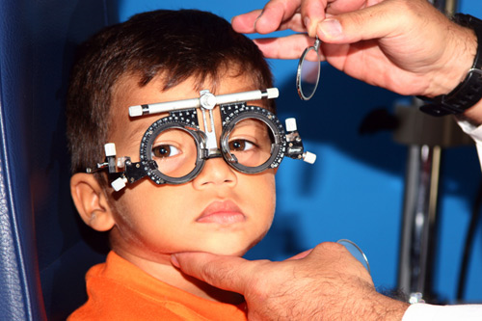  CUIDA TUS OJOS

PRISMA, ARCO IRIS DISPERSION DE LA LUZ

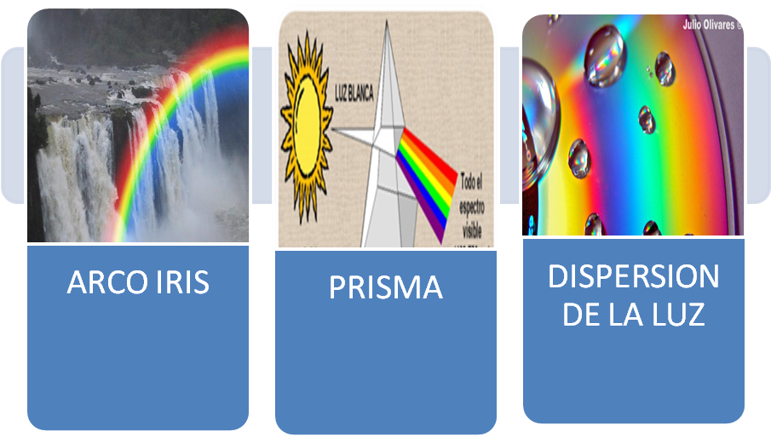
PRISMA
En óptica, un prisma es un objeto capaz de refractar, reflejar y descomponer la luz en los colores del arco iris.


DESCOMPOSICIÓN DE LA LUZ BLANCA

Si hacemos pasar un rayo de sol (luz blanca) a través de un prisma, podremos observar que se descompone en los mismos colores que integran un arco iris.

En esta experiencia práctica, el rayo de luz blanca del Sol al atravesar el prisma, se descompone en seis colores, que van del rojo al violeta. Como se puede apreciar en la tabla siguiente, cada uno de esos colores cuenta con su correspondiente longitud de onda fija y, por tanto, con diferentes frecuencias de ondas.

Colores de la luz blanca | Longitud de onda () en nm
Rojo | 627 – 770 (ondas de menor energía)
Naranja | 589 – 627
Amarillo | 566 – 589
Verde | 495 – 566
Azul | 436 – 495
Violeta | 380 – 436 (ondas de mayor energía)

Ley de Snell en prismas
De acuerdo con la ley de Snell, cuando la luz pasa del aire al vidrio del prisma disminuye su velocidad, desviando su trayectoria y formando un ángulo con respecto a la interface. Como consecuencia, se refleja y/o se refracta la luz. El ángulo de incidencia del haz de luz y los índices de refracción del prisma y el aire determinan la cantidad de luz que será reflejada, la cantidad que será refractada o si sucederá exclusivamente alguna de las dos cosas.
ARCORISIS


El Arco iris es un conjunto ordenado de arcos de colores, todos con el mismo centro.
Aparece en el cielo cuando llueve. Se produce cuando un rayo de luz es interceptado por una gota de agua suspendida en la atmósfera. La gota lo descompone en todos sus colores al mismo tiempo que lo desvía (lo refracta al entrar en la gota y al salir). Debido a estas refracciones el rayo se vuelve hacia la parte del cielo en que está el sol.
Parte de la luz que se refracta al entrar en la gota se refleja en las paredes interiores y vuelve a refractarse al salir de la gota al exterior.
La gota actúa como lo haría un prisma: la primera refracción separa los colores que contiene el rayo de luz y la segunda refracción incrementa aún más esta separación.
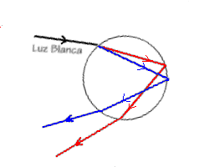 | 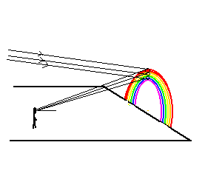
Cuando estás viendo un arco iris siempre tienes el sol a tu espalda y por encima de ti. La lluvia está formando una cortina delante de ti, y sobre ella ves el arco iris. Para que exista un arco iris tiene que haber gotas de agua suspendidas en la atmósfera. El centro del arco está frente a ti y por debajo.
Cuando la reflexión / refracción se produce en millones de gotas suspendidas juntas en el aire se forma un arco de colores en el cielo (varios arcos de colores concéntricos).
Cada gota se ve de un color. El grupo de gotas que se ve del mismo color se sitúa sobre un círculo de ese color.
En realidad el número de reflexiones internas puede ser mayor de dos (dependiendo de por donde entra la luz en la gota) y puede dar lugar a la aparición de dos arcos iris: el primario más fuerte e interior y el secundario más débil y exterior

